Sıcak Su Fıskiyesi
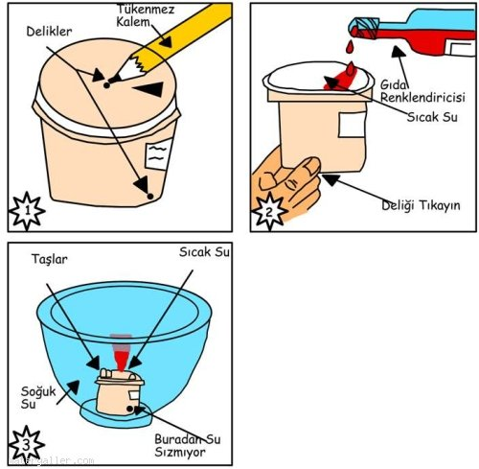
Bu deneyi soğuk suyla dolu, büyük bir kâsede veya lavaboda yapabilirsiniz

Kullanacaklarınız: Gıda renklendiricisi, tükenmez kalem kapaklı, plastik bir kap, küçük taşlar, büyük kâse.

1- Plastik kapta, tükenmez kalemi kullanarak iki delik açın. Deliğin biri kabın kapağında, diğeri de kabın tabanına yakın bir yerde olsun. Kâseyi veya lavaboyu soğuk suyla doldurun.

2- Yandaki deliği başparmağınızla tıkayın ve ağzına kadar sıcak suyla doldurun. Suya birkaç damla gıda renklendiricisi ekleyin; sonra da kapağı kapayın.

3- Kabı, suyla dolu kâseye yerleştirin ve yerinde kalması için kapağın üzerine birkaç taş koyun. Kapaktaki deliğin açık olduğundan emin olun. Renkli suya ne oluyor?

Fıskiye nasıl çalışıyor?

Sıvılar ıslatıldıklarında genleşirler ve yoğunlukları azalır. Bu, kendilerinden soğuk olan sıvıların üstüne çıkmalarına neden olur. Soğuduklarında da, yoğunlukları artar ve gerisin geri batarlar. İşte sıcak suyun önce kaptan dışarı çıkıp yükselmesinin ve sonra da taşın dibine doğru inmesinin nedeni budur.

Diş macunu deneyi

Kırmızı lahana belirteci asitlerle karıştırıldığında pembeleşir. Belirteç ayrıca, alkali adı verilen başka bir grup kimyasalla da tepkimeye girer. Bunu görebilmek için aşağıdaki deneyi yapın.

1- Bir bardağın dibini diş macunu ile kaplayın. Birkaç damla belirteç dökün ve iyice4 karıştırın.

2- Beş dakika bekleyin. Belirtecin rengi yavaş yeşile dönecektir; çünkü diş macunu bir alkalidir. Belirteciniz yeşil oldu mu?

